Männer- und Burschenverein Brandlberg e. V.
Chronik des Jahres 2024 (für die Veröffentlichung in der Home Page geeignet ohne brisante Angaben (wie Kassenstände)

Vereinsjahr 2024

Mitgliederstand 01.01.2024: 69 Vereinsmitglieder
Vereinsveranstaltungen im Jahr 2024:
Die Vereinsereignisse in den ersten Monaten des laufenden Jahres waren noch verhalten. Neben der Generalversammlung hielten wir gut besuchte Monatsversammlungen ab und feierten den Namenstag unseres Vereinspatrones, des Hl. Josef heuer in einer etwas anderen Form und nahmen am Maibaumaufstellen der Pfarrei St. Konrad und der FFW Wutzlhofen teil. Leider hat sich unser 1. Vorstand durch einen Unglücksfall beim Maibaumaufstellen der Pfarrei einen komplizierten Armbruch zugezogen, der seine Aktivitäten doch sehr stark einschränkt.
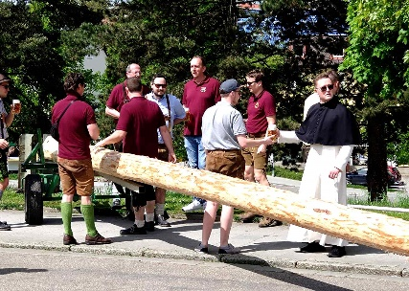 | Ein beeindruckendes Bild gaben 7 MBV-Mitglieder ab, die sich beim Maibaumaufstellen der Pfarrei aktiv und äußerlich erkennbar durch das „MBV – T-Shirt“ beteiligt und mitgewirkt haben, was nicht bei allen Beteiligten mit echter Freude aufgenommen worden ist.
Am Donnerstag, 30. Mai 2024 fand die Fronleichnamsprozession der Pfarrei St. Konrad statt, an der wir uns traditionell mit einer Fahnenabordnung beteiligten.
Das Brandlberger Johannisfeuer 2024 fest in der Hand der Kinder
Mit Bangen hatten wir der geplanten Traditionsveranstaltung, dem seit mehr als 60 Jahren schon durchgeführten Johannisfeuer auf den Höhen des Brandlberges wegen der herrschenden Wetterunbilden entgegengesehen. Doch wieder einmal konnten wir uns verlassen auf den „dosierten Wettersegen für die Brandlberger“ des Stadtpfarrers Thomas Eckert von der Pfarrei St. Konrad, der uns ein traumhaftes Festwetter beschert hat, sodass die Verantwortlichen mit der Sonne um die Wette gestrahlt haben. Einige Hundert Besucher haben es nicht gescheut, zu Fuß oder mit dem Rad die Höhen des Brandlberges zu „erklimmen“, um dann alles neben der wunderbaren Panoramaaussicht vom Festgelände auf die Stadt Regensburg und eine gute Verköstigung mit Speis und Trank zu genießen. Als die vorbereiteten Sitzplätze nicht mehr gereicht haben, wurden ganz einfach Decken ausgebreitet, um hier „Familienpicknick“ zu praktizieren.
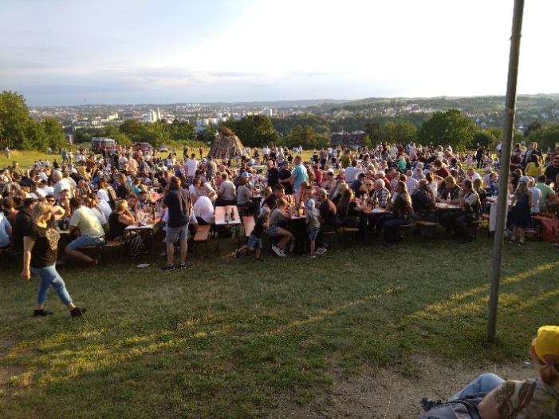  Man hatte den Eindruck, als fände hier ein Bürgerfest statt! | 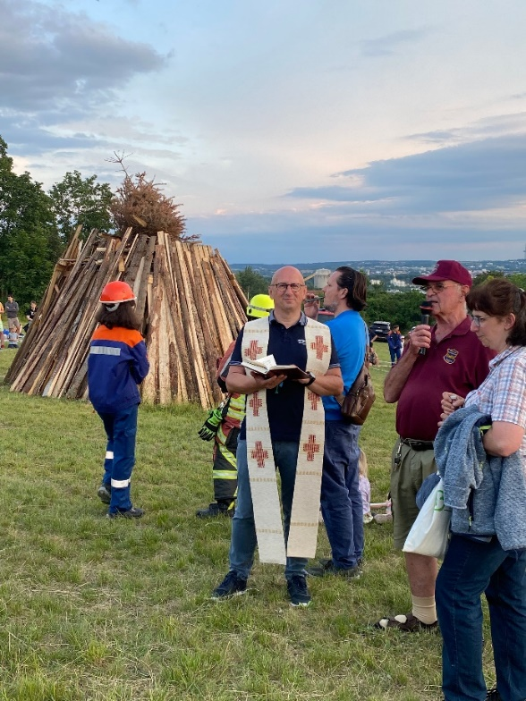
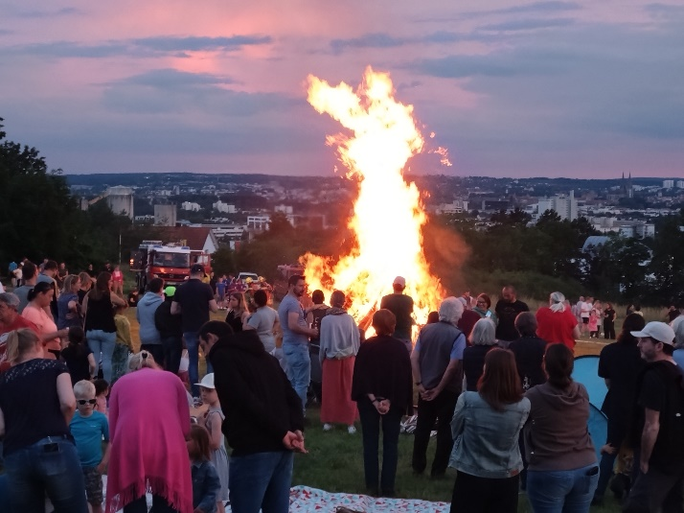 | 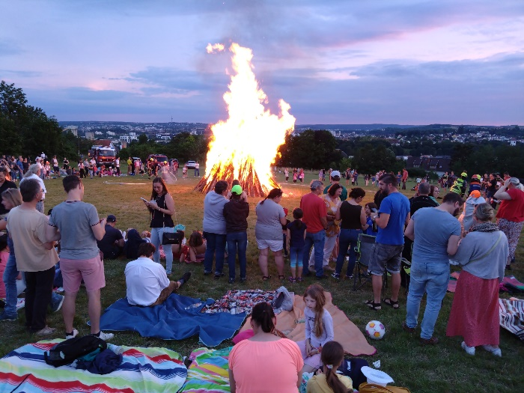
Unsere etwas in die Jahre gekommene Marienkapelle wurde im Sommer 2024 vom Restaurator Stephan Unterholzner einer Generalsanierung unterworfen, die sehr gut gelungen und rechtzeitig zum Kirchweihfest der Marienkapelle fertiggestellt worden ist. Die Kosten von ca. 3.000 € konnten durch großzügige Spenden von Freunden der Kapelle, von Vereinen und Institutionen voll finanziert werden, ohne die Vereinskasse zu belasten.
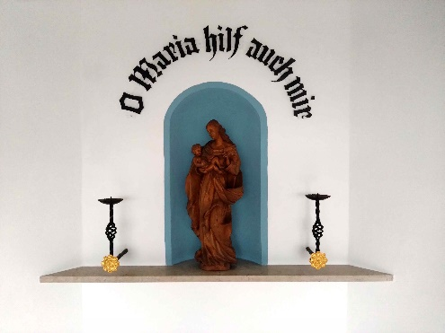 | 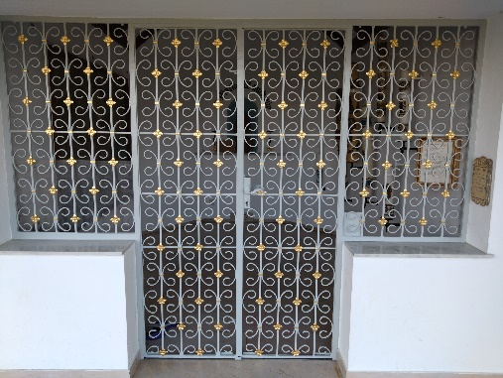
Die Feierlichkeiten zu den Brandlberger Festtagen im Rahmen des Kirchweihfestes der Marienkapelle am 14. und 15. August, verbunden mit der Kinder Sport- und Spielolympiade nahmen in diesem Jahr einen herausragenden Rahmen in der Geschichte des MBV Brandlberg ein. Auf Vorschlag und Empfehlung unseres aktiven Vereinskameraden und Sänger im Velten Vokalensemble Matthias Hartmann haben wir den Versuch unternommen, die Eröffnung der Festlichkeiten neben der Andacht mit einer „Brandlberger Sommerserenade“ mit einem bunten Liederprogramm aufzuwerten. Leider war der Besuch etwas verhalten, mag sein durch die herrschende Hitze oder auch, weil nicht so recht bekannt war, um was es dabei geht. Dabei war es ein kultureller Höhepunkt, wie ihn der Brandlberg in seiner Geschichte bisher noch nicht erlebt hat. Das Velten – Vokalensemble, bestehend aus früheren Domspatzen unter der Leitung von Herrn Kruschina ist nicht nur überregional, sondern auch in außereuropäischen Ländern durch große Erfolge bekannt! Wir können es als große Ehre betrachten, solche „Profis“ am Brandlberg erlebt zu haben. Neben der Sommerserenade am 14. August hat der Chor auch unseren Festgottesdienst am 15. August mit der musikalischen Gestaltung der sehr zu Herzen gehenden „Waldlermesse“ einen weiteren Höhepunkt gesetzt.
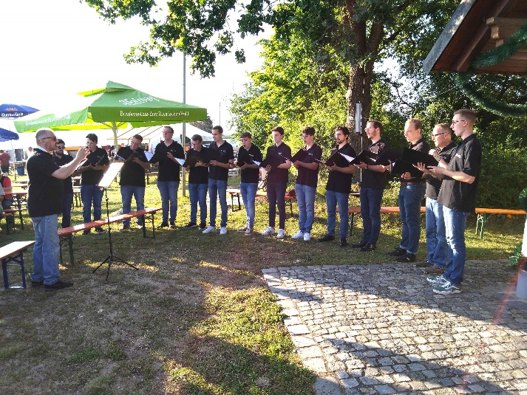 | 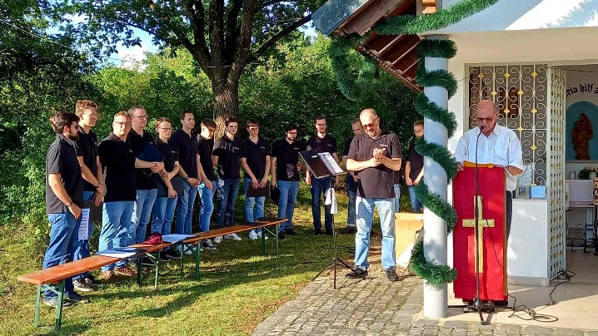  Bereits bei der Eröffnungsandacht durften wir den Chor kennenlernen!
Ein kleiner „Zwischenfall“ in der Nacht vom 14. auf 15. August kann nicht unerwähnt bleiben, denn ein heftiger Sturm hat an den aufgebauten Zelten doch einigen Schaden verursacht. Die noch am Ort befindlichen Helfer hatten alle Hände voll zu tun, den Schaden so gering wie möglich zu halten. Der Morgen des Festtages 15. August war dann zunächst bestimmt von den Wiederaufbauarbeiten. Aber wir haben ja in dieser Hinsicht schon Einiges erlebt und gemeistert.
Zum Festgottesdienst mit Herrn Stadtpfarrer Thomas Eckert durften wir wieder eine Vielzahl von Gästen begrüßen, die sich bei herrlichem (fast zu schönen) Wetter auf den Höhen des Brandlberges eingefunden hatten.
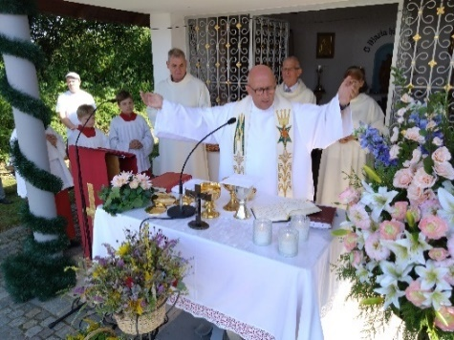 | 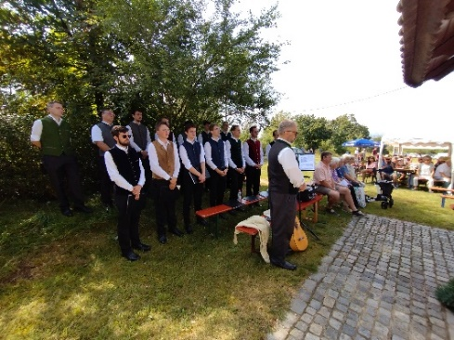
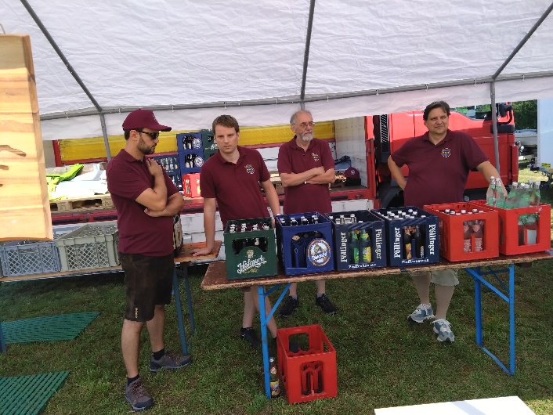 | 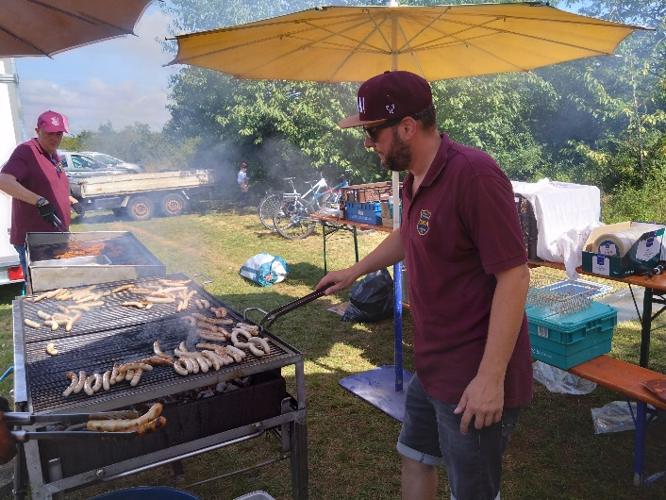
Pünktlich um 12:30 Uhr lud dann Manfred Kautetzky mit seinem Team zur Kinder Sport- und Spielolympiade ein. T rotz der herrschenden Sommerhitze haben sich eine große Anzahl von Kindern an den Wettkämpfen beteiligt.
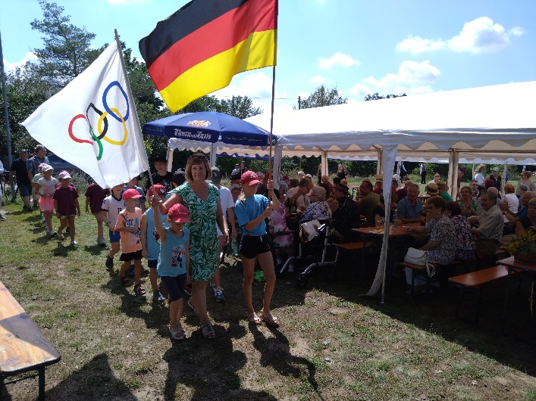 | 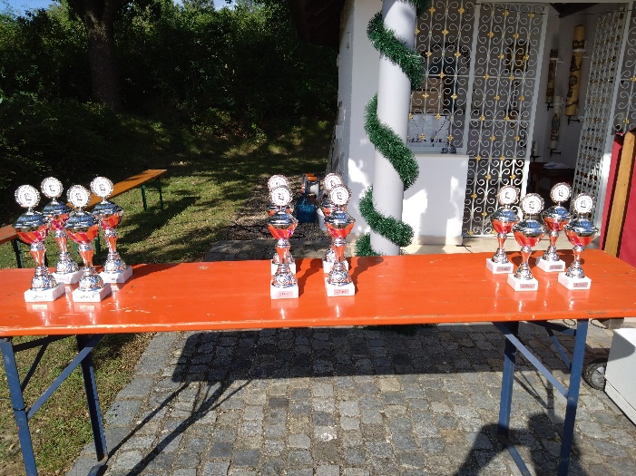
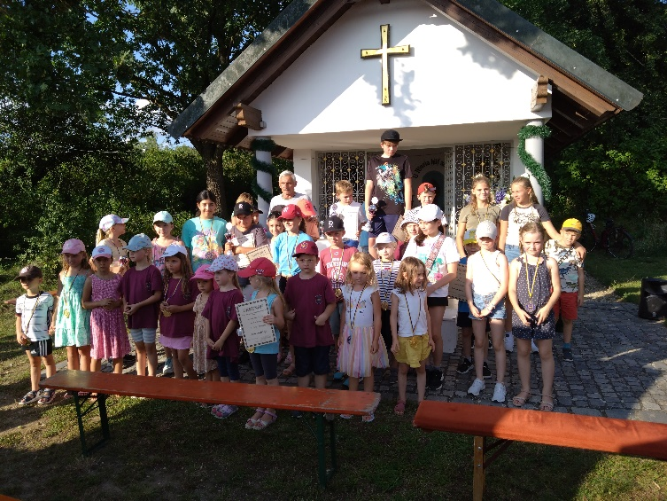 | 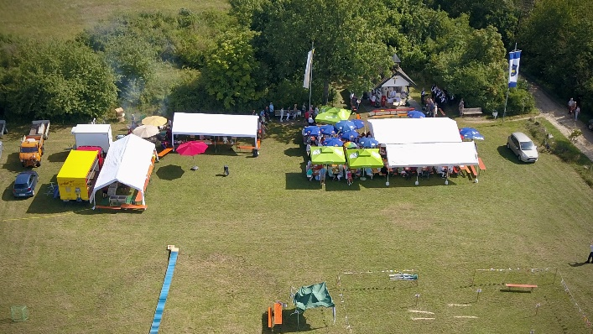  Das Brandlberger Festgelände mit einer Drohnenaufnahme unseres Freundes Mario eindrucksvoll dargestellt
Die große Zahl unserer ehrenamtlichen Mitarbeiterinnen und Mitarbeiter bei den Veranstaltungen des Vereins haben es sich verdient, nach den Festlichkeiten zu Speis und Trank und einem gemütlichen Beisammensein zusammen mit den Kindern eingeladen zu werden. Diese Dankfeier konnten wir am 12. Oktober 2024 im BSC – Sportheim mit vorzüglicher Bewirtung der Familie Sandner gebührend feiern. Ein besonderer und bis zur letzten Minute geheim gehaltener Knaller zum Anlass war die Uraufführung eines von Johannes Büchner mit Hilfe von „KI“ erstellten Videos, das den Jahresablauf des MBV äußerst humorvoll dargestellt hat und mit einem Riesenbeifall aufgenommen worden ist. Das „Team Kautetzky“ hatte zu diesem Anlass die anwesenden 17 Kinder mit der 3. Ausgabe der „Josefispiele“ beschäftigt und mit Teilnahmeurkunden und Süßigkeiten belohnt.
Natürlich darf bei der Schilderung des MBV-Jahres nicht fehlen die Erntedankandacht am 1. Sonntag im Oktober, zu der wir heuer erstmals den neuen Kaplan Merkl begrüßen konnten, der nach seiner Priesterweihe in der Pfarrei St. Konrad tätig ist. Das Totengedenken am 1. Sonntag im November gehört zum Jahresablauf, wobei wir mittlerweile 164 Verstorbenen, davon 56 Mitgliedern des MBV namentlich in würdiger Weise gedenken.
Am 1. Dezember erfolgte dann die übliche vorweihnachtliche Feier der MBV – Familie im BSC – Sportheim, das mit mehr als 60 Gästen, davon sehr viele Kinder der Mitglieder fast voll besetzt war. Zur guten Stimmung trug eine vom Wirt Bernd Sandner geschmacklich vortreffende Gulaschsuppe mit jeweiligem Nachschlag bei.
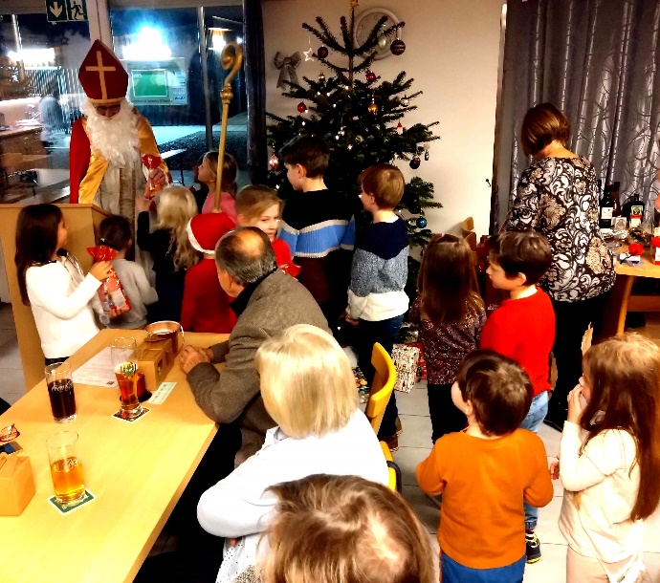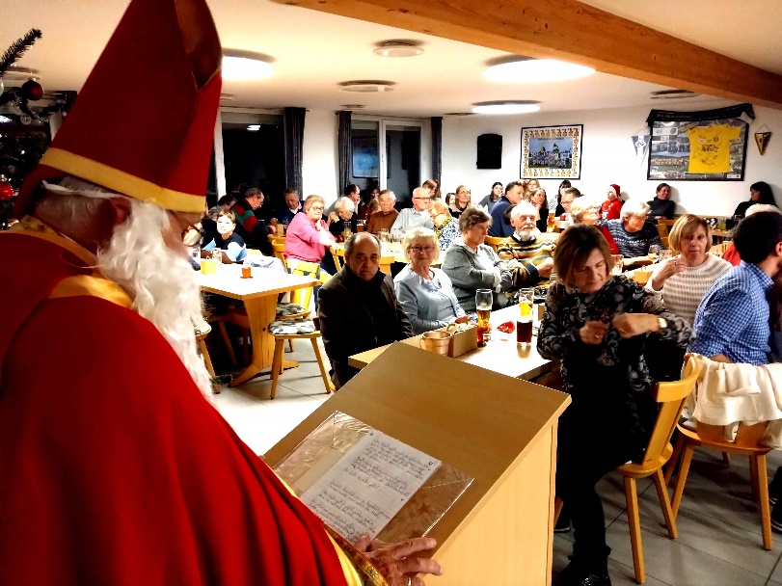
Am 3. Adventsonntag haben wir wieder zur weit über die Grenzen der Stadt Regensburg hinaus bekannten und beliebten 29. Brandlberger Waldweihnacht eingeladen. Anfangs mit großer Mühe aber dann doch zur vollsten Zufriedenheit konnten wir 22 Kinder zur aktiven Teilnahme am Spiel der Herbergsuche begeistern, zu der auch die Freunde Manfred Kautetzky, Stefan Weindler und Mario Zimmerer in kleinen Rollen mitgewirkt haben. Die organisierenden Damen Monika Pongratz, Claudia Kautetzky und Beate Putz hatten die Feier wie gewohnt im Griff. Wie im Vorjahr, durften wir uns auch mit großer Freude an der musikalischen Gestaltung durch den Familienchor Büchner unter der Leitung von DKM i. R. Roland Büchner erfreuen, wobei es zum Schluss zur 2. Aufführung des eigens komponierten Brandlberger Jodlers kam. Der neue Kaplan der Pfarrei St. Konrad Matthias Merkl gab zum Schluss des religiösen Teils seinen Primizsegen, ehe der Festausschuss zur „erweiterten Bewirtung“ bei klarem, aber kalten Winterwetter eingeladen hat. Gut 250 Gäste haben in diesem Jahr an der Brandlberger Waldweihnacht teilgenommen, davon natürlich eine sehr große Zahl an Kindern jeden Alters. Auf Vorschlag von Konrad Birkmeier konnten wir auch eine gute Berichterstattung in der Mittelbayer. Zeitung, sowie in der Regensburger Zeitung (früher Donaupost) erreichen, die den Bekanntheitsgrad der Veranstaltung noch mehr steigerte. Einige fleißige „Gute Geister“ unserer Gemeinschaft hatten die Kapelle durch neue Festbeleuchtungen teilweise in nächtlichen Überstunden weithin sichtbar gemacht, während der Festausschuss sich um eine „erweiterte Bewirtung“ der Gäste nach dem religiösen Teil der Veranstaltung bemühte. Ein wahrhaft gelungener Glanzpunkt zum Abschluss des lebhaften Vereinsjahres 2024.
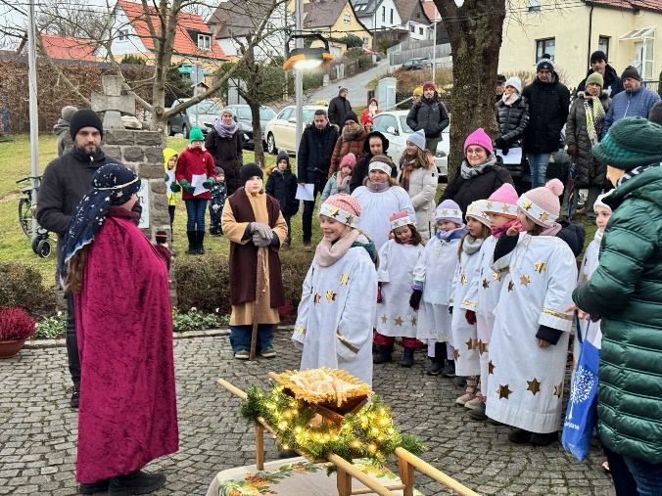 | 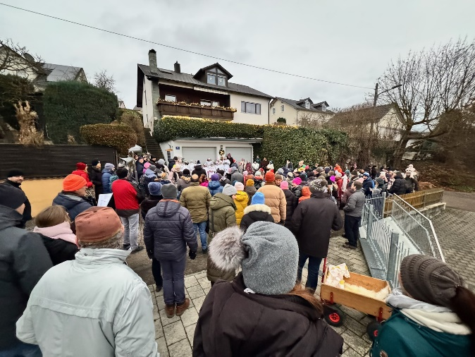
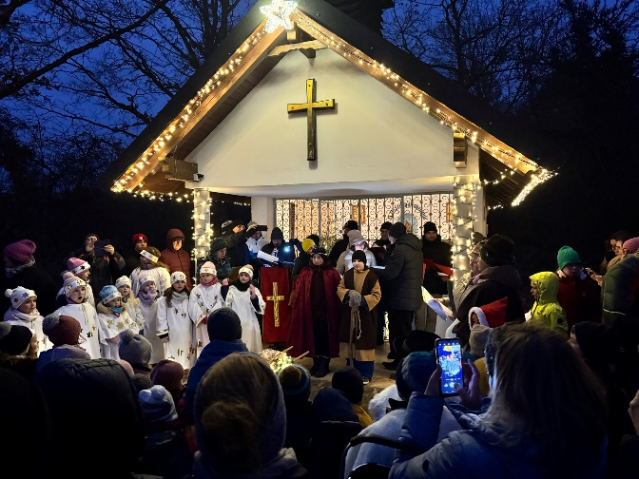 | 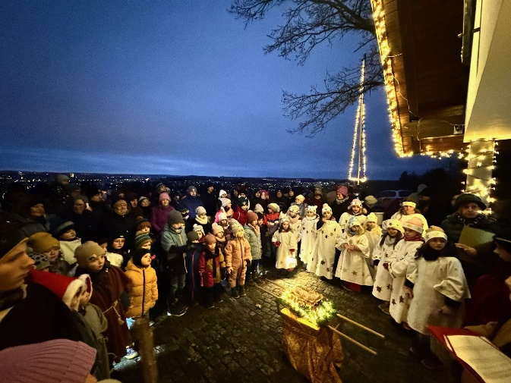
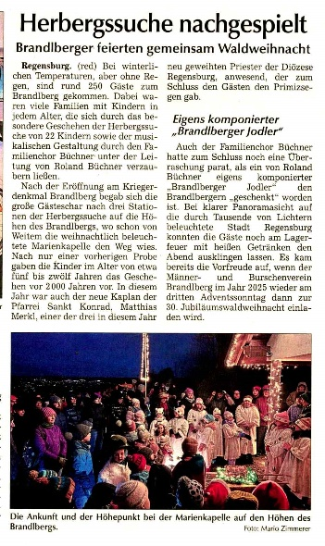

Neue Mitglieder im Jahr 2024: | Gebert Christian, 01.05.2024  Götzfried Michael, 01.05.2024  Hölzl Jürgen, 01.05.2024  Islinger Markus, 01.09.2024  Sauer Thomas, 01.07.2024  Schloderer Matthias, 01.07.2024  Schopf Alexander, 01.07.2024  Tausendpfund Andreas, 01.04.2024

Erstellt von Konrad Birkmeier, Chronist des MBV

